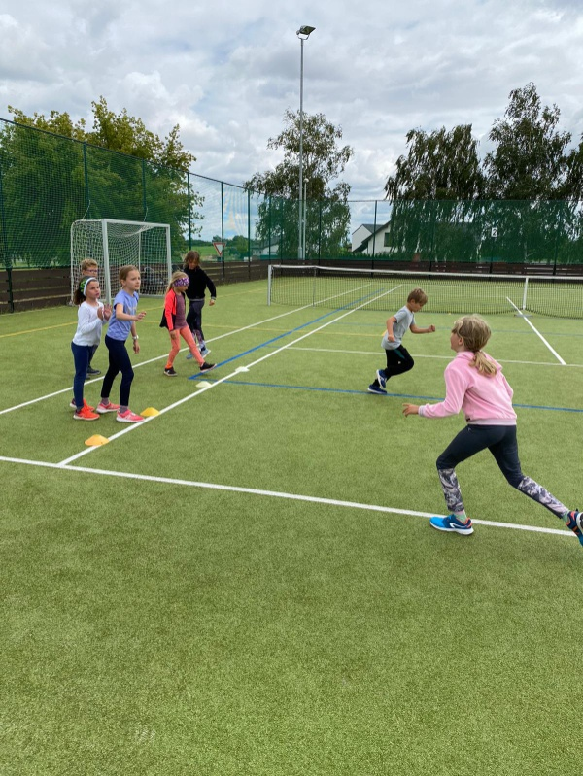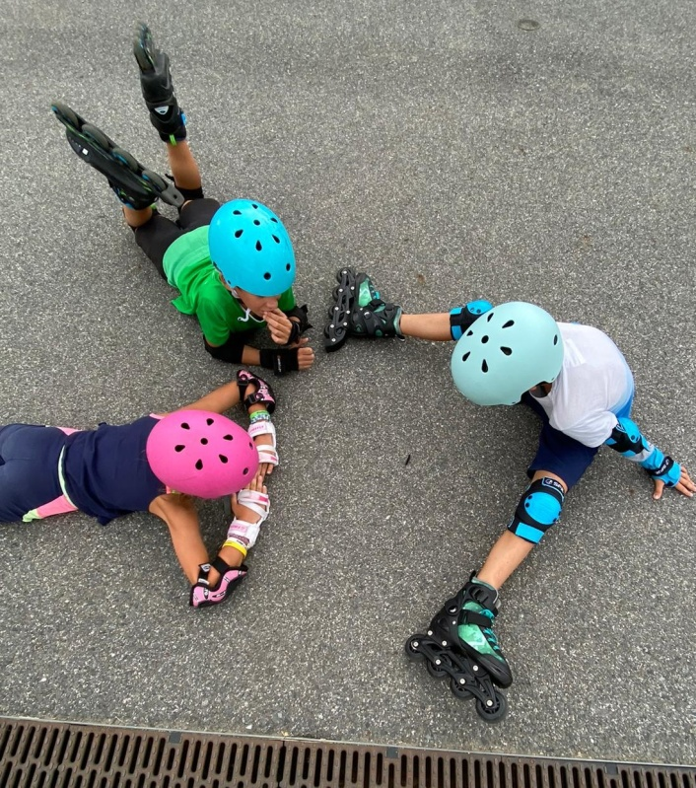

Kdy: Od 15.8 do 19. 8. 2022, od 8.30 do 17 hod, stravování zajištěno (svačina, oběd, svačina)
Obědy : Stravovací zařízení BIONEA ( Zlatníky), Pizzerie Periferie (Dolní Břežany)
Kde: Fotbalové hřiště SK Sokol Zlatníky, U Jezera 300, 252 41, (tělocvična Zlatníky)
Program: rekondice po prázdninách, běžecká průprava - atletika, sportovní soutěže, štafety a míčové hry, softball, jízda na koních, průprava na in – line bruslích, turistika - 1x celodenní výlet, půl denní výlet na kole na dětské hřiště Točná, na závěr soutěže družstev/párty/vyrábění dárečků, strava bude sestavena na základě zdravé stravy pro sportující mládež ( celozrnné, cereální a mléčné výrobky, dostatek ovoce, zeleniny…)
Cena: 2900, - Kč
Platba: hotově či převodem u vedoucí tábora , nejpozději do 15. 6. 2022
č.ú: 4022520013/800, do poznámky: jméno dítěte+PT2022
Podmínky: - tábor je převážně určen pro děti z Běhálku : ročníky 2014 a starší
- kapacita tábora je 25 dětí, rozhoduje pořadí odevzdaných přihlášek+datum platby.
- výhodou zkušenost na in- line bruslích, (výbava – přilba + chrániče)

Podrobnější info: Hlavní vedoucí Eva Šafaříková – 774610245, safarikova30seznam.cz

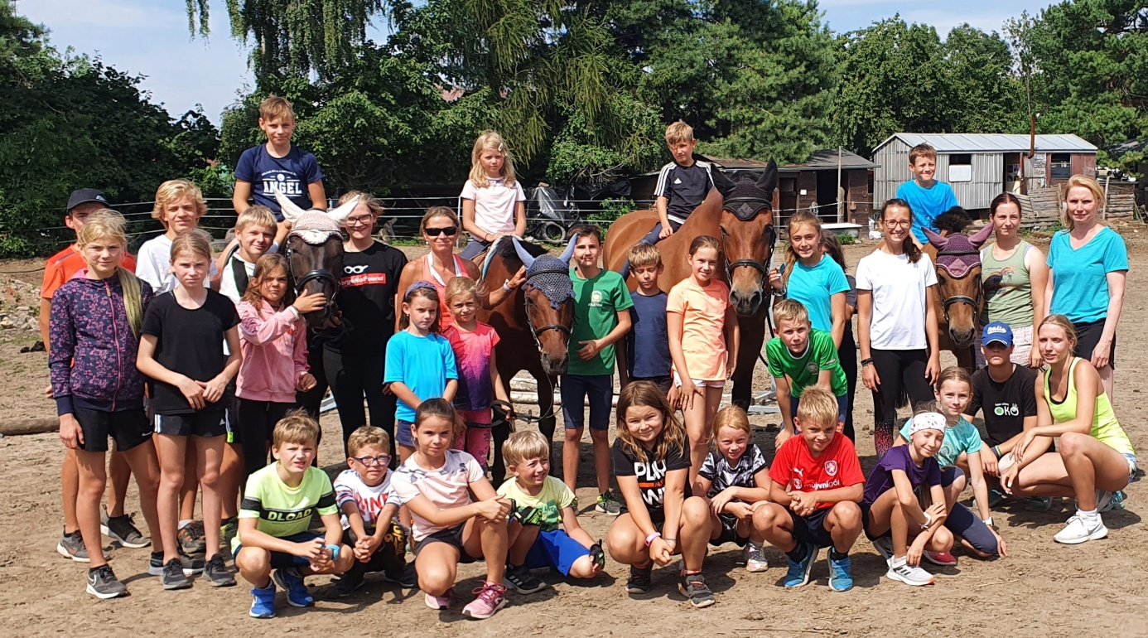

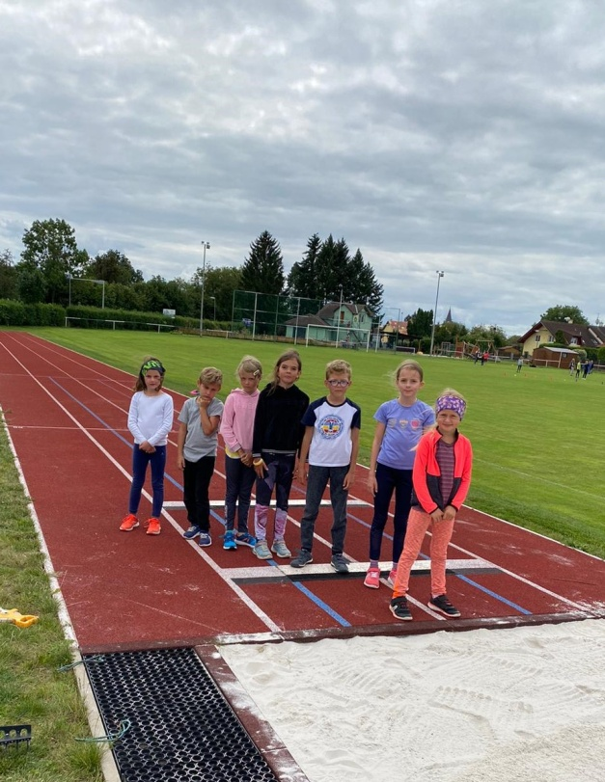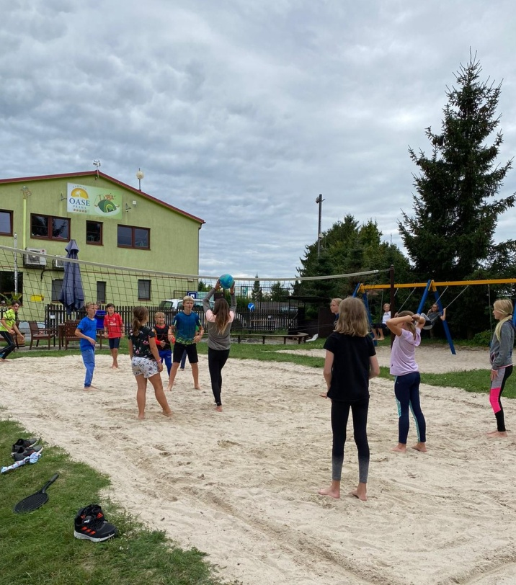

Přihláška na Příměstský LT – Běhálek 2022
15 – 19.8.
Odevzdat či poslat mailem nejpozději do 15. 6. 2022
Jméno a příjmení:…………………………………………………………..……………………
Adresa bydliště:…………………………………………………………………………
Datum narození: ………………………………………………………………..………………
Telefon: ……………………………..…………..…………………….……..………………….
Email: ………….........................…………..…………………….……..………………………..
Podpis rodičů: ………………….……………………………..………………………………...
Způsob platby: hotově/převodem……….. …………………………………………..
Datum podání přihlášky:

